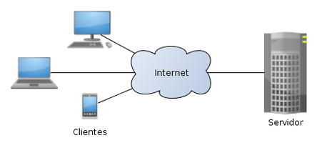

Esse tipo de arquitetura é uma estrutura de comunicação em que um dispositivo chamado de cliente solicita recursos e/ou serviços de um outro dispositivo, chamado de servidor.

O servidor processa essa solicitação do cliente e envia uma resposta. Esse modelo é amplamente utilizado na internet onde os navegadores funcionam como clientes e o servidor fornece as páginas da web.

Nesse modelo de arquitetura é o cliente que inicia a comunicação, ele envia uma solicitação ao servidor que processa a solicitação e envia de volta para o cliente a resposta. É um modelo altamente escalável e permite que vários clientes acessem o mesmo servidor ao mesmo tempo, cada um deles recebendo uma resposta.